摘要
在移动互联网逐渐成熟的时代，外勤监管需要一款基于GPS定位的安全，便捷的监管应用，而目前存在的外勤监管应用使用传统的认证方式，用户名和密码的认证方式，很容易被破解，存在安全问题。为了解决这一安全问题，我们迫切需要一个打破传统的认证系统。无论是在安全方面，还是在成本方面，生物认证中的声纹认证成为了认证系统的首要选择。这种基于声纹识别和GPS定位跟踪的认证系统将大大提高监管的安全性，减轻监管工作人员的工作负担，提高监管效率同时降低监管成本。
关键字：声纹认证，GPS，监管，手机

Abstract
With the great improvement of mobile internet, supervision field needs a safe and conve- nient application based on GPS.However, the supervision applications exsited nowadays use the traditional way of authentication which use the username and password. It is easy to be cr- acked, so it has some safety problems. In order to solve the security problem, we urgently ne- ed a break traditional authentication system. Both in terms of safety, and in terms of cost, the voice authentication of biometric authentication became the authentication system's first cho- ice. This based on voice recognition and GPS tracking system will greatly enhance the securi- ty of regulation, reduce the workload of supervision personnel, improve the efficiency of reg- ulation at the same time reduce the regulatory costs.
Keywords：voice recognition, GPS, supervision, mobile phone

目录
1 背景 1
1.1 课题背景 1
1.2 开发背景 1
1.3 研究的目的与意义 2
1.4 论文组织结构 2
2 文献综述 3
2.1 声纹识别系统结构 3
2.2 ALIZE开源声纹识别系统 7
2.3 Android平台 8
2.4 JSON 9
2.5 Tomcat服务器 10
2.6 JSP页面 10
2.7 MySQL数据库 10
3 系统需求分析 12
3.1 系统概述 12
3.2 系统的功能描述 12
4 详细设计 14
4.1 系统的总体设计 14
4.2 系统的体系结构模型 14
4.3 开发平台和开发工具 15
4.4 系统的数据库设计 16
4.5 各个模块的功能设计 18
5 用户功能及实现 20
5.1 Android端登录 20
5.2 Android端注册 21
5.3 Android时间表管理 23
5.4 Android签到认证 24
5.5 后台管理登录 28
5.6 后台管理员工管理 29
5.7 后台管理部门管理 30
5.8 后台管理密码管理 31
5.9 声纹认证 31
5.10 签到请求的时间控制 31
6 实验和测试 33
6.1 实验遇到的问题和解决方法 33
6.2 测试阈值的设定 34
7 展望与总结 36
7.1 总结 36
7.2 展望 36
参考文献 37
致谢 38

1 背景

1.1 课题背景
在互联网和移动通信的快速发展的时代，智能手机技术越来越成熟，已成为我们工作和生活中不可或缺的一部分。智能手机通过安装在手机上的应用来为我们工作和生活提供便捷。而生活中外勤监管的需要，智能手机技术成熟和普遍是用促使了基于GPS技术的外勤监管手机应用的出现。而目前存在的基于GPS的外勤监管应用普遍存在一个身份认证的缺陷，它们使用传统的用户名，密码等验证的方法来进行身份认证。这一做法实在是不安全，因为这种用户名，密码认证的方法很容易被破解掉（告诉他人密码，恶意顶替）。而本文的目的就是要提出另外一种认证方法，保证身份认证真实。此认证方法是基于声纹识别和GPS的身份认证方法，较传统的认证方法而言，该方法使用声纹识别进行身份认证。此方法要求用户提前录制一段语音，从中提取独特的语音特征来训练模型，之后每次在用户认证时，需要再次录取一段语音，提取特征后，与原先训练的模型计算相似度，根据相似度的大小来判断是不是用户本人。因此基于声纹识别和GPS的身份认证方法解决了目前外勤监管手机应用的缺陷，提高了监管的安全性。

1.2 开发背景

1.2.1 开发平台的选择
本文实现的认证系统是主要基于智能手机的移动特性，目前主流的移动平台包括Android平台，IOS平台等。选择Android手机平台的原因是，它具有很好的开放性和丰富的硬件资源。开放性，是指它容许任意的移动终端厂商参加到Android平台的研发和维护中，正是因为较好的开放性，使得Android平台拥有了更多的开发者，Android应用更加丰富，用户数量也越来越多，成为目前主流的移动操作系统之一。Android平台提供了一个自由的开发环境，开发者能够使用开源的API不受约束的进行开发。借助Android API，开发者可轻易的获取手机地理位置信息和用户的语音信息等。同时Android平台还拥有丰富的硬件，许多手机厂家支持Android系统，使得开发测试十分方便快捷。

1.2.2 认证方式的选择
本文采用的认证方式是生物认证的声纹认证，声纹认证根据说话人的语音中特征来辨别说话人的身份，这些特征主要体现在说话人的声带，声道，发音方式方面等。之所以选择声纹认证，是因为声纹认证较生物认证中其他认证方式，不管是在稳定性，准确性和便捷性上具有很强的优势。另外从开发者的角度来看，声纹识别现已有大量的研究成果可供参考，并且有很多的平台提供了开源的识别算法可供参考和使用，开发较为方面。

1.3 研究的目的与意义
在移动互联网逐渐成熟的时代，外勤监管需要一款基于GPS定位的安全，便捷的监管应用，而目前存在的外勤监管应用使用传统的认证方式，用户名和密码的认证方式，很容易被破解，存在安全问题。为了解决安全问题，我们迫切需要一个突破传统的认证系统。无论是在安全方面，还是在成本方面，生物认证中的声纹认证成为了我们认证系统的首要选择。在该认证系统中，用户提前录制一段语音，通过算法提取出独特的特征后，为他训练得到一个独一无二的模型，在需要用户认证身份的时候，用户需要在此录制一段语音，在手机端提取特征后，将特征信息和用户的位置信息上传到服务器端，在服务端接受上传信息后，计算特征与原先模型的相似度，作为得分，判断得分是否超过阈值来判断认证是否成功，并连同位置信息记录下来。在安全方面，声纹认证采用个人独特的声纹特征来识别身份，这使冒名顶替的可能性降到最低。在成本方面，声纹认证技术越来越成熟，还有大量开放的语料库进行试验，研究成本较低，另外可以通过手机直接录制语音信息，不需要额外的成本。因此基于声纹识别和GPS定位的认证系统，不仅提高了身份认证的安全性，而且成本较低。另外在该系统中含有后台管理模块，可以方便监管工作人员管理监管对象的活动轨迹和工作行为等。目前，企业对于外勤人员（快递人员，修理员等），国家对于外在服役人员的监控不足，导致国家(企业)对于服役人员（外勤人员）的服役表现（业绩表现）无法做出准确评估。而系统采用在方便性、经济性、准确性方面有很强优势的声纹识别技术进行身份认证，因此该系统在准确方便的使用时，可以满足国家（企业）对于服役人员（外勤）的监管的要求，并可以被广泛应用在电子监控领域中。基于声纹识别和GPS定位跟踪的认证系统的应用将大大的减轻监管工作人员的工作负担，降低监管成本和提高监管效率。

1.4 论文组织结构
本文组织如下，第一章，背景，主要介绍课题背景，开发平台和认证方法的选取，课题的必要性，方法，意义等；第二章，文献综述，主要介绍系统开发所需要基本知识；第三章，系统的需求分析；第四章，系统的详细设计；第五章，系统的主要功能及实现；第六章，实验中所遇到的问题及解决方法。

2 文献综述

2.1 声纹识别系统结构
声纹识别的系统结构图，如2-1所示。整个声纹识别系统共包括4个模块，特征提取模块，模型训练模块，模型匹配模块，得分决策模块。
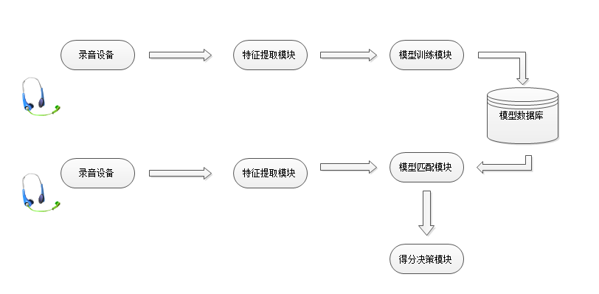
图2-1 声纹识别系统结构图
1）特征提取模块：通过各种技术将录音获取的语音信息转换成能够独一无二的表示用户的数字信号。而这些数字信号，将作为下一个模块，模型训练模块的输入，而不是直接录制的语音信号。这个声纹识别系统包括两个特征提取模块，分别在录入和测试阶段，分别处理训练语音和测试语音。
2）模型训练模块：我们并不能直接通过特征提取模块提取的数字信号，来判断说话人的身份，所以我们需要提取这些数字信号的分布特征。而这一模块就是通过这些数字信号建立说话人模型的过程。建立模型的方法有很多，比如高斯混合模型（GMM），隐马尔科夫模型（HMM）等。然而对于文本无关的说话人识别，高斯混合模型更为常用。高斯混合模型使用N个高斯分布来描述，每个高斯分布使用均值和方差两个参数来表示。详细介绍我们会在2.1.2中介绍。
3）模型匹配模块：模型匹配模块有两个输入，一个是，在模型训练模块结束时，训练出一个说话人的模型，另一个是，使用特征提取模块提取的语音特征。模型匹配模块要计算测试特征与原训练模型的相似度，即两者之间的距离，我们称之为得分。
4）得分决策模块：决策阶段有一个常数，称为阈值。如果模型匹配模块中得分超过阈值，则判断为是用户本身，否则判断为顶替者。在此模块，阈值的设定是重中之重，需要大量的实验，才能确定其值大小。

2.1.1 特征提取模块
说话人的差异是体现在声道的差异和后天说话人习惯的差异，这些是辨别说话人的基础。特征提取就是将从硬件设备录取的语音信号转换成数据信号，并从数据信号中提取部分信号来描述说话人的过程。特征提取是一个降维的过程，它通过将一帧，大概10-30ms，映射到N维的特征空间中，N一般取值26或32，从而得到能够充分体现用户间差异，淡化用户自身差异的特征向量序列。
说话人识别的特征提取主要是两个阶段：语音预处理和特征提取。在语音预处理阶段，首先要进行采样，通过硬件设备按照一定的采样频率录取语音数据，因为中高频的能量较低，为方便以后统一处理，需要对这些语音数据进行预加重，补偿中高频的受损部分，接着是降维的过程，将语音数据行进分帧处理，减少计算量。在特征提取阶段，主要是对预处理之后的数据从时间的角度转化为频率的角度进行分析，并选择合适的参数来代表特征。在本课题开发的开发的系统中，使用梅尔倒谱系数来描述特征，它是目前主流特征参数的之一。
梅尔倒谱系统求解过程如下：
1）预加重：将提取的数字信号Error: Reference source not found通过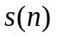通过一个高通滤波器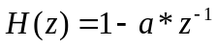，其中介于0.9和1.0之间。若是以时域来表示，预加重之后的信号可以使用公式2-1求取，
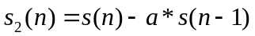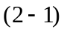
2）预加重主要是为了补偿中高频信号在录音的过程中所受到的损失。
3）分帧：N个采样点集为观察单位，称为帧，N的值通常是2的多次方，如256。本课题在特征提取时，N的值为256。为了避免相邻两帧的数据值变化过大，在分帧的过程中，允许相邻的两帧数据有部分重叠，一般重叠为帧的一半。分帧是为了方便以后计算，减少计算量。
4）加汉明窗：将每帧乘上汉明窗，以增加帧的左端和右端的连续性。汉明窗使用公式2-2求取，
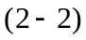
其中一般我们会取0.46。
5）快速傅里叶变换：由于信号在时域上的变化通常很难看出信号的特性，所以通常将它转换成频域上的能量分布来观察，不同的能量分布，就能代表不同语音的特性。这一转化使用快速傅里叶变换来完成。
6）三角带通滤波器：将以上处理后的数据通过P个滤波器的的幅度加权和作为输出。
7）离散余弦转换：将上述的P个对数数值带入离散余弦转换公式中（公式2-3），求出L阶梅尔倒谱系数。
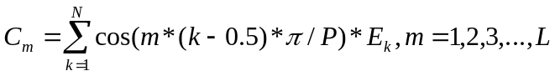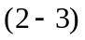
其中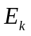是前一个步骤所计算出来的三角滤波器会让频谱能量的内积值，P是三角滤波的个数。
8）差量倒频谱参数：梅尔倒谱系数到这里就算结束了，但实际上要体现帧间的变化，会在原有的系统后加上差量作为最后的系数。一般情况下，我们取相邻参数的差作为差量倒频谱系数。

2.1.2 模型训练模块
模型训练模块负责将输入的语音特征训练成说话人模型。同样一个说话人在不同场合，不同时期下，其语音特征不尽相同，但它们在统计学的角度来具有一致性。也就说可以使用某一概率密度函数来表示特征在空间中的分布。为了保证描述方法的一致，不同说话人拥有相同的概率密度函数，唯一不同的是函数中的参数。而目前为止，存在的说话人模型有，高斯混合模型（GMM），隐马尔可夫模型（HMM），支持向量机模型（SVM）等。高斯混合模型（GMM）是目前与文本无关的说话人识别的主流模型之一，无论稳定性和精确性上都十分成熟。本文使用的说话人模型是全局背景模型-高斯混合模型，一个基于GMM改进的模型。
高斯混合模型（GMM）：高斯混合模型用多个高斯分布的线性组合来描述说话人的特征分布，识别时选择能最大概率产生测试音特征的说话人模型对应的说话人作为最后的结果。每个高斯分布使用高斯密度函数来表示，每个说话人使用相同的高斯密度函数，不同的只是参数。N阶的GMM是由N个高斯分布的线性加权组成，如图2-2所示，
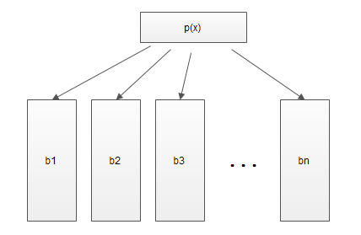
图2-2 高斯混合模型示意图
其中
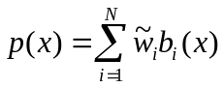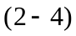
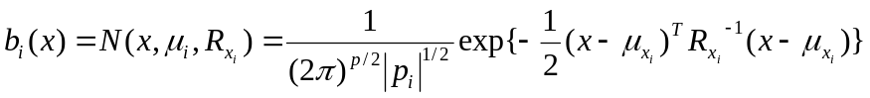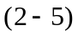
在公式2-4中，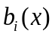是高斯密度函数，N为高斯混合模型的阶数。在公式2-5中，N是正态分布，p是特征向量的维数，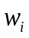是每个高斯分布在整个模型中的权重，是均值向量，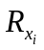为协方差矩阵。在训练高斯混合模型时，我们需要的就是要确定模型中的各个参数。记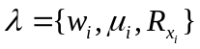为高斯混合模型中的参数，其中为各高斯分布的权重，应满足公式2-6。
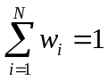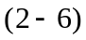
高斯混合模型的参数估计方法一般使用的最大似然估计算法，该算法参数的估计一般使用EM算法迭代进行的得到。在EM算法中，需要给定参数的初值，然后求出使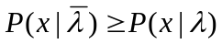的最大期望，将作为初值，继续迭代，直至收敛。
全局背景模型-高斯混合模型（UBM-GMM）：高斯混合模型的阶数越大，精确程度越大，但是这要求大量的训练数据，由于缺少训练数据或受训练时间的限制，会导致精确度不高。这种情况下，使用全局背景模型UBM作为初始参数，可以提高弥补缺陷。因为全局背景模型覆盖了特征空间的各种情况，这训练GMM时，当某种情况训练不足时，可以使用UBM中相应部分进行代替。所以在训练UBM时，要尽量保证语音各种元素的均衡，尽量覆盖到较全的发音情况。UBM其实是一个使用不同说话人的特征训练的GMM模型，所以训练方法与上述所说GMM训练方法相同。然而在训练说话人GMM模型，与上述使用的EM算法不同，使用MAP自适应算法估计参数。通过MAP自适应得到的模型参数比直接使用的EM算法得到的参数可靠性更高。MAP算法过程如2-3所示。
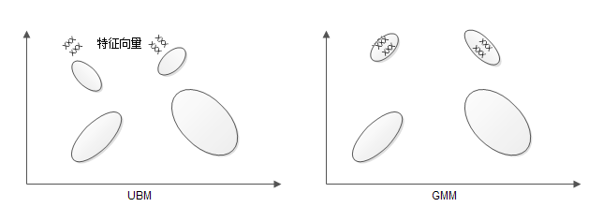
图2-3 UBM-GMM自适应过程示意图
在性能方面，当训练数据较少时，UBM-GMM模型要比GMM的识别率要高一些。如图2-4所示。
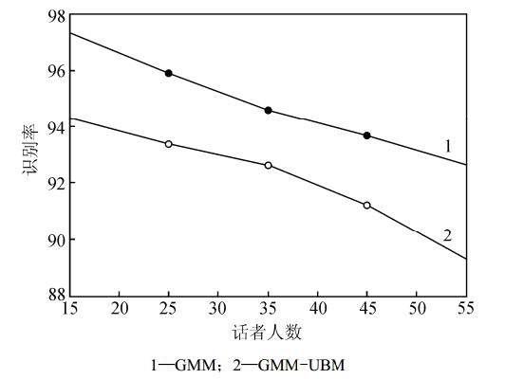
图2-4 GMM与UBM-GBM识别率示意图

2.1.3 模型匹配模块
说话人识别中的模型匹配模块负责计算特征向量序列x与目标模型的相似度，即得分，如公式2-7所示。
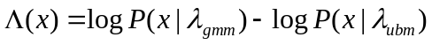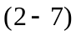
其中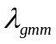是通UBM模型自适应得到的参数。

2.1.4 得分决策模块
说话人识别中的得分决策模块判断得分是否满足阈值条件。结果有两种情况，一种是当得分大于等于阈值时，认证成功，一种是当得分小于阈值时，认证失败。在决策时，阈值的设定十分重要。在实验的过程中，需要记录每次本人和非本人其他测试对象的得分，找到小于所有本人得分和大于所有其他测试对象得分的临界点作为阈值。

2.2 ALIZE开源声纹识别系统
ALIZE项目是一个生物认证的开源平台。该项目的主要目的是在学术上和工业上便捷的获取生物识别技术。ALIZE提供了一个高效，模块化，易于掌握的平台，能够提供不同生物识别技术的支持。ALIZE可以在Windows，Linux，Mac等不同环境下使用。该项目聚集了很多在生物认证领域的专家和人才，在此交流，主要体现在声纹和脸部识别方面。对于ALIZE的用户，ALIZE允许他们将注意力集中在研究上，而不是在底层代码的编写。使用ALIZE，集成新学习的方法便的更加容易。ALIZE项目在国际主流的评测系统NIST，SRE，RT等中，具有良好的性能，被广泛应用到学术和工业上。
该平台由三个数据和计算服务器组成，特征服务器，分布服务器，统计服务器。
1）特征服务器（FeatureServer）：在ALIZE中，一个特征向量使用Feature对象来表示，对象是由特征值向量，标志位，标签组成。特征服务器旨在提供一系列管理特征的服务。服务器总是顺序获取每一帧。
构造特征服务器，特征服务器有三个构造方法，最常用的是FeatureServer(const Config& c, const FileName& f)。Config类是配置类，可以配置特征文件的根目录，特征文件的格式，特征文件的后缀名，特征的维数等必要信息。FileName类继承String类，此处对象f为特征文件的文件名，不包括后缀名。
读取特征，特征服务器可以从文件中顺序读取特征并存储下来。类FeatureServer对象中方法readFeature(Feature& f, unsigned long step=1)用来读取step帧，并保存在Feature对象f中，默认情况下每次调用值读取一帧。要判断该帧是否有效，可以使用Feature对象的isValid()方法。在以后的特征计算中，直接使用Feature对象。
2）分布服务器（MixtureServer）：在ALIZE中MixtureServer主要提供一些管理模型的服务。Mixture对象管理模型，是由一个权重向量，一个分布向量等组成。一个分布是由一个均值向量，方差向量，精确度等组成。
构造分布服务器，使用MixtureServer(const Config& c)方法。可以在Config对象中设置每个分布的特征维数，模型的混合数，模型的后缀名等。
载入模型，使用loadMixtureGD(const FileName& f)方法，该方法返回读取的模型。f为存储模型的文件名，不包括后缀名。
保存模型，使用save(const FileName& f)方法。f为要保存模型的文件名，不包括后缀名。
3）统计服务器（StatServer）：统计服务器主要提供了识别时用到的算法。常用的EM算法，计算LLK算法。
EM算法，使用computeAndAccumulateEM(Mixture& m, Feature& f)方法。m是EM算法的初始值，f是迭代所需的特征的一帧，并记录。
LLK算法，使用computeAndAccumulateLLK(Mixture& m, Feature& f)方法，计算模型m和特征的一帧f的相似度，并记录。

2.3 Android平台
一个完整的Android应用是由Activity，Service，BroadcastReceiver和ContentProvider四大组件和一些基本组件组成。
Activity，活动，一个Activity就是一个用户界面，开发者可以使用一个布局XML或使用Java代码为Activity设置界面的布局。一个Activity具有开始，休眠，停止，销毁完整的声明周期，只有掌握Activity的声明周期，才能熟练的运用Activity，开发出操作流畅，使用方便的应用。
Service，服务，一般在后台单独运行，一般在应用关闭或手机锁屏时为应用提供后台服务。
BroadcastReceiver，广播接收者，主要负责广播消息的接收，应用在通知的接收和处理中。
ContentProvider，内容提供者，不同应用之间可利用它进行数据交流。

2.4 JSON
JSON是一种常用的简易的数据交换格式。JSON具有两种结构，一种是名称/值对的集合，可以理解成对象，另一种是值的有序列表，可以简单理解成数组。对象是一个无序的值键对的集合，该集合以左大括号开始，右大括号结束。值键对是以键“：”值的形式，相邻的值键对以逗号间隔，如图2-5所示。
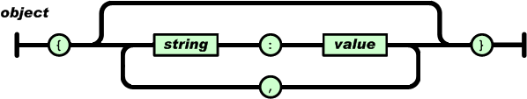
图2-5 对象语法示意图
数组是值的有序集合。一个数组以左中括号开始，以右中括号结束。值之间以逗号间隔。如图2-6所示。
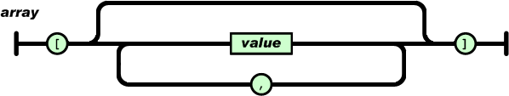
图2-6 数组语法是意图
值可以是字符串，数值，对象，数组，布尔值，空值等。如图2-7所示。
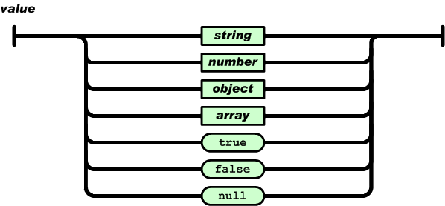
图2-7 值语法示意图
在Java中第三方提供了解析和反解析JSON数据的方法，它将成为本系统Android手机端与服务器端进行数据交流的格式。

2.5 Tomcat服务器
Tomcat服务器是一个轻量级服务器，在正常运行的情况下，可以负载200人左右的请求，是中小型企业的选择之一。Tomcat实质上是一个servlet容器，管理每个servlet的生命周期，在servlet中处理用户的请求。Tomcat服务器，较其他服务器而言，具有以下优势。
- 小巧玲珑，安装部署方便。Tomcat安装方便，安装后的目录也只有几MB而已。Tomcat自身提供了管理页面，可以直接部署；
- 开源。Tomcat是开源软件，开发者可以更好的了解该服务器的工作机制，能够更加灵活的使用它。
- 第三方支持。第三方为Tomcat服务器Web的开发提供了框架和项目管理的插件。

2.6 JSP页面
JSP（全称JavaServer Pages），是Java服务器页面，也就是Java服务器返回的动态页面，之所以说是动态页面是因为较静态页面，JSP页面中包含Java语言，JSP在服务器端将其中的Java语言运行之后返回客户端。JSP网页为整个服务器端的Java库单元提供了一个接口来服务于HTTP的应用程序。
JSP具有以下优势，
1）一次编写，到处运行。除了系统之外，代码不用做任何更改。
2）系统的多平台支持。JSP技术以Java语言为脚本语言，Java语言具有可移植性，所以JSP支持多系统。
3）强大的可伸缩性。不同的服务可以使用不同的JAR文件提供，只要目前存在Java可以使用的服务，都可以应用到JSP中。
4）支持服务器端组件。因为一些复杂Web应用的需求，服务器需要一些强大的服务器组件。JSP可以支持大多数服务器组件，比如说JavaBeans。

2.7 MySQL数据库
MySQL是一个关系型数据库管理系统（RDBMS），由MySQL AB公司开发，后来被Oracle 公司收购。MySQL属于关系型数据库，使用表来管理数据，具有较高的操作速度和灵活性。MySQL的SQL语言是用于最常见的标准数据库语言。
MySQL具有以下优势，
- 移植性，MySQL使用了C及C++编写，同时在不同的平台做了不同的编译测试，可以移植到多种平台上使用。
2）开放性，MySQL提供了多种编程语言的外部接口，开发者使用数据库更加便捷，这些编程语言，包括java，c，c++，python等。
3）并发性，支持多线程并发执行，能够充分的使用计算机资源。
4）开源性，MySQL是开源的，不仅给研发者深入研究的机会，而且可以使普通开发者开发成本大大降低。
5）查询优化，针对用户的查询，会自动优化提高查询速度。

3 系统需求分析

3.1 系统概述
明确基于声纹和GPS交叉认证系统的构建目标，首先就是需要了解认证系统的主要作用：员工通过手机认证身份并记录位置信息，管理员可以实时的了解员工的工作情况；员工员工通过手机可以随时添加自己的时间表，规划自己的工作时间；员工员工通过手机可以临时取消时间表，取消自己的工作计划；员工可以临时变换自己的手机设备；管理员通过后台管理可以方便获取到某部门的时间表情况，查看员工的出勤情况；管理员可以通过后台管理管理部门信息，添加和删除部门。
因此，结合以上这些工作需要，基于声纹和GPS交叉认证系统应该满足以下设计目标和要求。
1）系统界面美观大方，方便用户使用。
2）良好的安全性，保证每个用户使用唯一的用户名，防止被其他人冒用。在手机端身份认证的过程正确率要求达到保障。
3）良好的扩展性，系统需要满足以后发展的需要。
4）良好的性能， 系统的手段不应计算大量的数据，可以交送到服务器处理。
5）及时性，当员工添加时间表后，要及时的向员工发送签到请求。

3.2 系统的功能描述
系统主要有两种角色，被监管对象（员工）和管理员。系统的用例图图3-1所示。
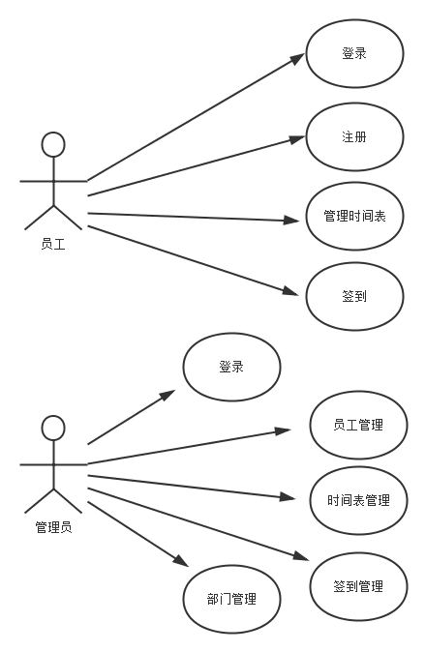
图3-1 系统用例图
员工（被监管对象），首先通过系统的android手机端应用来注册，在注册的过程中需要填写唯一的用户名，密码和录制一段语音用来训练员工的模型，注册完成后，员工可以直接登录到应用中，下次登录时需要员工提供用户名和密码。在进入应用之后，员工可以添加和删除时间表，规划好自己的工作计划。当需要员工进行签到时，手机会有通知告知员工，在签到时，员工再录制一段语音并获取手机位置完成签到。
管理员，首先管理员通过admin和初始密码登录到后台管理系统中，当管理员第一次进入系统时，需要管理修改密码，确保密码安全。管理员可以在后台系统中管理部门，可以获取某部门某员工信息，包括时间表信息，签到信息。

4 详细设计

4.1 系统的总体设计
本系统是为了实现声纹认证验证用户身份，同时与GPS技术相结合而设计的，其总体设计思路为：在手机客户端模块使用C/S模式，在后台管理模块使用B/S模式。
B/S模式，即Browser/Server(浏览器/服务器)结构，可以看成是一种客户端是浏览器的C/S模式，浏览器较其他客户端所不同的是，浏览器需要自行解析从服务器端返回的HTML超文本标记语言，以可视化的图形界面展示给用户。在该模式中，不需要在客户端额外的安装客户端软件，只需要一台能够上网的电脑即可。在B/S模式中，前端主要是负责界面的展示，后台主要负责业务逻辑。较C/S模型，B/S模式更具扩展性，因为业务逻辑主要是在后台实现。随着B/S模式的越来越成熟，新的技术如可满足网页部分刷新的AJAX技术应运而生，提高了B/S模式的性能。
C/S模式，即Client/Server(客户机/服务器)结构，通常是服务器软件和客户端软件通过网络进行数据交流，能充分利用两端的硬件优势。

4.2 系统的体系结构模型
在后台管理模块是基于B/S模式的三层模型开发的。目前为止，Java Web主流的开发框架为Struts，Spring，Hibernate，在本系统将整合这这三个主流框架。
Struts，Struts是基于servlet的主流的MVC框架。M即模型层，主要负责数据模型和业务逻辑，Struts中的action扮演着模型层的角色；V即视图层，主要负责将模型以图形界面的形式展示出来，Struts中的jsp扮演着视图层的角色；C即控制层，主要负责用户请求和响应，是连接模型层和视图层的中间层，Struts中的FilterDispather扮演者控制层的角色。
Spring，Spring也是目前主流的轻量级框架之一。Spring优势主要体现在对象反转控制（IOC）和面向切面编程（AOP）上。Spring的对象反转控制主要是指被调用者不是调用者直接通过关键字new来创建，而是通过Spring来创建，这引导开发者们依赖接口进行编程，提高了扩展的灵活性。在面向对象的编程中，对象之间的关系可以说是纵向关系，然而在多个对象中会出现与业务逻辑无关的语句，如在每个对象中出现的打印日志等，AOP就要将这些横向出现在多个对象语句封装成一个模块，降低模块间的耦合。
Hibernate，Hibernate是一个对象-关系模型，它封装对关系型数据的基本操作，包括插入，删除，查询和更新等操作。所谓对象-关系模型，是将数据库中的表关系转化成对象，开发者可是使用面向对象的方式来操作数据库。
而在三者整合之后，各自扮演了不同的角色。Struts充当系统的表示层，也就是Web层，负责与用户的交互，Spring充当系统的业务逻辑层，负责业务逻辑的处理，Hibernate充当持久层，负责将表与对象关联起来；开发者根据需要，利用这些对象完成一些数据库操作，这就是DAO层。SSH架构图，如图4-1所示。
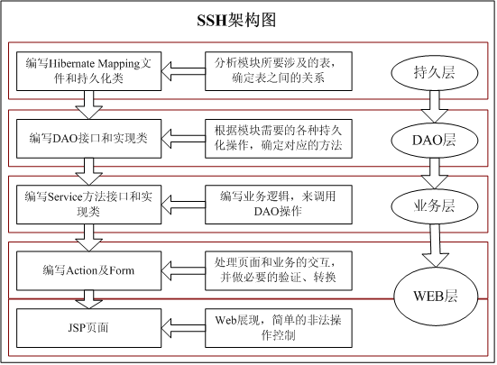
图4-1 SSH架构图
在Android客户端模块是基于C/S模式开发的，客户端与服务器之间的交互使用的HTTP协议，在服务器端依旧使用的SSH架构，与上述不同的是，在表示层，上述使用的Struts和Jsp页面，在android客户端使用的是Struts和Activity窗口。

4.3 开发平台和开发工具

4.3.1 Windows系统
Windows是现在最主流的操作系统，用户数量巨大，该系统由世界著名的微软公司开发，并不断设计完善。快速简便的安装是Windows与生俱来的能力，Windows在驱动程序集成上优于其他操作系统。Windows以其效率高、稳定性好、安装快捷、简单易用、安全性高等因素正在成为服务器操作系统的优秀选择。

4.3.2 Eclipse IDE
Eclipse是一个开源，便捷的Java开发平台。Eclipse包括很多版本，这些版本因自身插件各异，被应用到C++开发，J2EE开发，Android开发等多种Java应用中。Eclipse是基于Java编写的，它具有Java语言可移植的特性，被移植到Linux，Windows，Mac等多个主流的操作系统平台上。另外Eclipse本身提供了插件商店，开发者可根据需要安装一些项目管理和版本管理插件。

4.3.3 Visual Studio 2010
VS 2010主要用来开发声纹认证的C++部分代码。Visual Studio是微软公司开发，用于C++，VB，C#等语言项目的开发，是主流的开发工具之一。VS本身集成了项目管理，团队合作等功能。同时VS提供了便捷的调试工具和多样的项目类型。

4.4 系统的数据库设计

4.4.1 数据库表的设计
1）员工表（user）
概述：员工表用来记录员工的各种信息，包括员工ID，用户名，密码，真实姓名，手机号码等，用户ID自动增加，数值唯一，是该表的主键。
字段设计：员工表的各字段具体设计如表4.1所示。uid表示员工ID，userName表示员工登录用户名，password表示员工登录密码，realName表示员工真实姓名，phone表示员工手机号码，modelPath表示员工模型的路径地址，pushUserId表示推送的用户ID，pushChannelId表示推送的频道ID，departName表示员工所属的部门。

表4.1 员工表各字段的设计
字段名 | 类型 | 长度 | 是否可为空 | 是否为主键
uid | int | 11 | 否 | 是
userName | varchar | 100 | 否 | 否
password | varchar | 100 | 否 | 否
realName | varchar | 100 | 否 | 否
modelPath | varchar | 100 | 是 | 否
pushUserId | varchar | 100 | 否 | 否
pushChannelId | varchar | 100 | 否 | 否
departName | varchar | 100 | 否 | 否

2）时间表（schedule）
概述：时间表用来记录员工添加的时间计划的信息，包括时间表ID，开始时间，结束时间，工作内容等，时间表ID自动增加，数值唯一，是该表的主键。
字段设计：工表的各字段具体设计如表4.2所示。scid表示时间表的ID，start表示时间表的开始时间，end表示时间表的结束时间，sflag表示开始签到请求是否发送，eflag表示结束签到请求是否发送，work表示时间的工作内容，uid表示该时间表所属员工的ID。

表4.2 时间表的各字段设计
字段名 | 类型 | 长度 | 是否可为空 | 是否为主键
scid | int | 11 | 否 | 是
start | datetime | 0 | 否 | 否
sflag | int | 11 | 否 | 否
end | datetime | 0 | 否 | 否
eflag | int | 11 | 否 | 否
work | varchar | 255 | 是 | 否
uid | int | 11 | 否 | 否
3）签到表（signature）
概述：签到表用来记录员工对时间表中时间计划进行签到的信息，包括签到ID，签到请求发出的时间，员工签到认证的时间，员工签到时地址，签到认证的结果等。签到ID自动增加，数值唯一，是该表的主键。
字段设计：签到表的各字段设计如表4.3所示。sid表示签到ID，getdate表示签到请求发送的时间，putdate表示员工签到的时间，address表示员工签到时的地址，result表示员工签到认证的结果，认证成功或认证失败，scid表示签到所示时间表的ID。
表4.3 签到表的各字段设计
字段名 | 类型 | 长度 | 是否可为空 | 是否为主键
sid | int | 11 | 否 | 是
getdate | datetime | 0 | 是 | 否
putdate | datetime | 0 | 是 | 否
address | varchar | 255 | 是 | 否
result | varchar | 255 | 否 | 否
scid | int | 11 | 否 | 否
4）部门表（department）
概述：部门表用来记录现有的部门的信息，主要是部门名。部门名确保唯一，是该表的主键。
字段设计：部门表的字段设计如表4.4所示。departName表示部门名。
表4.4 部门表的字段设计
字段名 | 类型 | 长度 | 是否可为空 | 是否为主键
departName | varchar | 255 | 否 | 是
5）管理员表（administrator）
概述：管理员表用来记录管理员的各种信息，主要是登录名和密码。登录名唯一，是该表的主键。
字段设计：管理员表的各字段设计如表4.5所示。loginName表示管理员登录名，password表是登录密码。
表4.5 管理员表各字段设计
字段名 | 类型 | 长度 | 是否可为空 | 是否为主键
loginName | varchar | 255 | 否 | 是
password | varchar | 255 | 是 | 否

4.4.2 数据表间的关系
根据前一节对各个数据表的设计，可以画出各个数据表之间的联系，如图4-2所示。
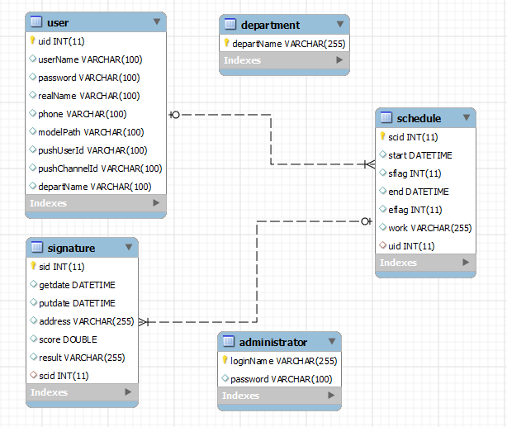
图4-2 表关系示意图

4.5 各个模块的功能设计

4.5.1 Android手机客户端
Android手机客户端主要的用户是员工，需要为用户提供便捷的时间规划和签到的功能。首先用户需要注册自己的身份，提供自己的唯一的用户名，登录密码，手机号码，真实姓名，所在部门等基本信息，另外在注册时还有提供一段用于训练模型的语音。注册完成之后，用户可以登录到应用中，在这里用户时可以添加自己的时间表，规划自己的工作时间，等待服务器端发送过来的签到请求，这时员工可以关闭应用。当签到请求到达时，手机使用铃声的通知方式，同时在手机的通知栏上，有“您有新签到”的消息，通过该消息用户可以进入应用，如果用已登录，则直接进入应用中，如果未登陆，则需要登录。在应用的签到管理界面，用户可以看到新到达的签到请求，用户选择签到，可以进入签到界面，在签到界面中需要对手机进行GPS定位，同时需要用户再次提供一段语音用来认证用户身份。手机端应用理应提供时间表管理和用户登出等功能。

4.5.2 Tomcat服务器端
服务器理应提供两种服务，一个是不断扫描数据库中的时间表，在时间表的开始和结束时向android客户端发送签到请求，同时响应android客户端的请求，一个是为管理员提供后台管理系统。后台管理系统的主要用户是管理员。后台管理系统需要提供登录功能，不提供注册功能。管理员在登录到该系统之后，可以管理员工，主要是员工的时间表和签到信息，同时要可以管理部门等。为了简化后台管理的复杂性，该系统只有一个管理员，系统规定初始的登录名和登录密码，当管理员在第一次进入系统时，需要修改登录密码，确保密码安全。

5 用户功能及实现
本文开发的基于声纹识别和GPS的身份认证系统包括两部分，一个是android端的应用，负责用户（被监管对象）的注册，签到，管理时间计划等，供用户使用，一个是后台的Web服务器端，负责用户的声纹认证，签到管理，部门管理等，供管理管理员使用。系统的工作流程如图5-1所示，其中数字表示执行顺序。
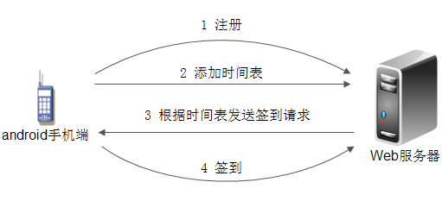
图5-1 系统流程示意图
用户首先要通过android手机端进行身份和声纹的注册，注册之后可以添加自己外出需要监管的时间表，比如说2014年05月20日上午9:00-10:00，小明需要外出在徐家汇见客户，那么只需要添加时间表，填写开始时间，2014-05-20 9:00，结束时间，2014-05-20 10:00及所要做的工作，见客户；接着服务器会根据时间表的时间，发送两次签到请求，一次是在时间表提前5分钟的时候，一次是在时间表完成后的5分钟的时候；手机端接受到签到请求时，会提示用户进行签到，用户签到后，服务器会返回签到结果，是否签到成功。下面我们将分别在android端应用和后台管理系统两部分，介绍系统的主要功能。

5.1 Android端登录
概述：介于用户可能会更换手机或手机号码，本系统使用用户名和密码来管理用户。用户需要在注册时提供唯一的用户名和相应的密码，在用户添加时间表，签到之前，需要登录验证身份。登录界面如图5-2所示。
实现：登录界面是一个Activity，包括两个编辑框和一个登录按钮。在登录事件中，需要对用户的用户名和密码进行核对，并且用户名不能为空。如果核对成功，则将用户名的信息写入SharePreferences中，它起到cookie的作用，用户下次登录时，就可以不使用密码。登录的伪代码如下，
login(userName, password)
if userName为空 then
提示用户名为空
return
end if
if check(userName, password)为真 then
将用户名写入cookie
else
提示登录失败
end if
end
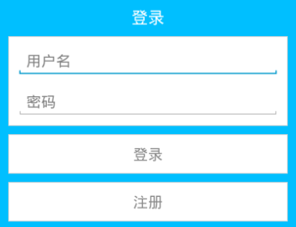
图5-2 登录界面图

5.2 Android端注册
概述：用户注册功能中需要用户提供两阶段，第一阶段需要用户提供基本信息，包括用户名，密码，真实姓名，手机号，部门（便于管理），其中用户名和密码将用于用户登录，以便用户可以更换设备，界面如图5-3所示，第二阶段需要用户提供一段语音，因为在声纹认证的准备阶段需要用户提供一段语音来提取用户特征，为用户建立说话人模型，为以后声纹认证的认证阶段做准备，界面如图5-3所示。如图5-4，用户需要录音一段30秒的语音，点击右侧的麦克风可以进行进行录音，再次点击可以停止录音。如果录音时间不足30秒就停止了录音，那么该语音则无法使用，需要在此录音。在录音的过程中，如果您不知道要说些什么，可以读取麦克风下的提示。
实现：注册界面总共使用2个Activity实现，第一个界面如图5-3所示，是四个编辑框，一个下拉框和一个按钮组成。其中下拉框的部门信息是从服务器直接获取的，当部门信息为空时，设置显示为一个环形进度条。“下一步”事件需要判断四个编辑框是否为空，下拉框是否选择，如果为空，提示错误，另外事件中还需要判断用户填写的用户名是否唯一，如果用户名已经存在，提示错误，如果不存在，其余填写也符合条件，跳转到注册的第二个页面。在第二个页面，用户需要录取一段语音处理后上传到服务器进行测试得分。主要实现在录音功能上，下面详细介绍一下从录音到上传到服务前的实现。
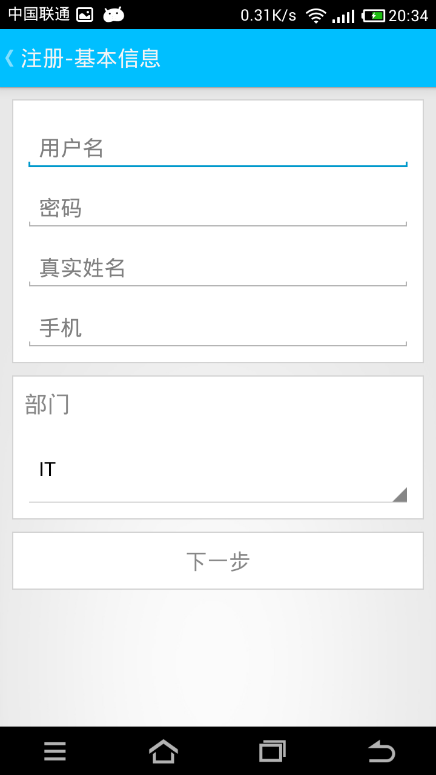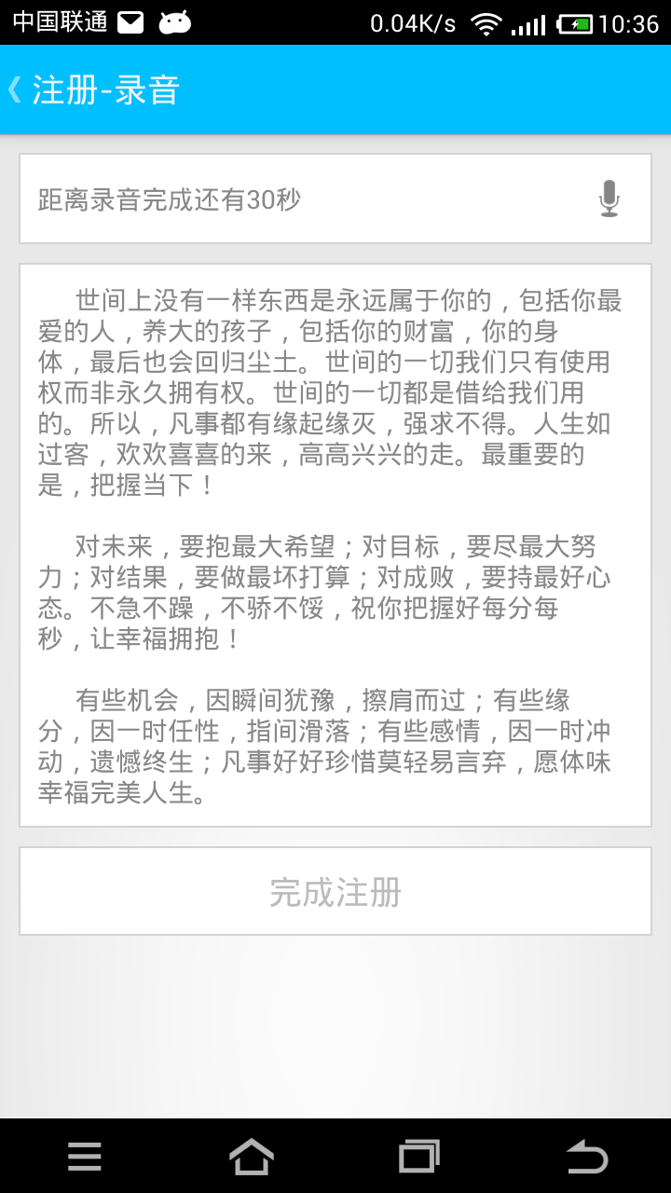
图5-3 注册页面1示意图 图5-4 注册页面2示意图
为了提高录音的质量，数据的完整性，录取大量的样本数据，而直接将这些数据上传到服务器，将耗费大量的流量，所以本系统将在android端进行特征提取，将提取的特征再上传到服务器。在完全录取数据之后，再提取特征将耗费大量的时间，所以系统将边录取数据边进行特征提取，节约了不少时间。
在Android API中定义了AudioRecord类来获取录音的数据。AudioRecord类常用方法如下，
AudioRecord(int audioSource, int sampleRateInHz, int channelConfig, int audioFormat, int bufferSizeInBytes)，该方法是类AudioRecord的构造方法，其中audioSource是录音源，sampleRateInHz是采样的频率，channelConfig是声道的选择，单声道还双声道，audioFormat是语音的编码，bufferSizeBytes是缓存的大小；
static int getMinBufferSize(int sampleRateInHz, int channelConfig, int audioFormat)，该方法用来获取能是AudioRecord正常工作的最小缓存，sampleRateInHz是采样的频率，channelConfig是声道的选择，单声道还双声道，audioFormat是语音的编码；
int read(short[] audioData, int offsetInShorts, int sizeInShorts)，该方法用来从录音数据缓存中读取short数据，存储在数据audioData的offsetInShorts到sizeInShorts的位置，返回实际读取的数据个数；
int read(byte[] audioData, int offsetInBytes, int sizeInBytes)，该方法用来从录音数据缓存中读取byte数据，存储在数据audioData的offsetInBytes到sizeInBytes的位置，返回实际读取的数据个数。
void startRecording()，该方法用于开始录音。
void stop()，该方法用于结束录音。
void release()，该方法将录音所占的资源释放掉。

5.3 Android时间表管理
概述：时间表是用户请求监管的时间端，并附加工作信息。在用户的外出管理中，为了更好的对用户进行监管，用户可以自身进行设置时间段，根据时间段，服务器会提前5分钟和结束后5分钟两次向android手机端发送签到请求。在时间表的管理中，主要是时间表的添加，查看和删除。如图3-5所示，在时间表管理的页面中，列出了所有时间表的基本信息。
添加时间表。通过点击图5-5中右上角的“+”，应用会弹出添加时间表的页面，如图5-5所示。在图5-5中，需要用户填写时间表的开始时间，结束时间和工作内容。因为要在时间表提前的5分钟和结束后的5分钟签到，所以需要用户合理的规划时间。添加时间表后，在时间表管理界面中，会多出一个时间表，如图5-6所示。
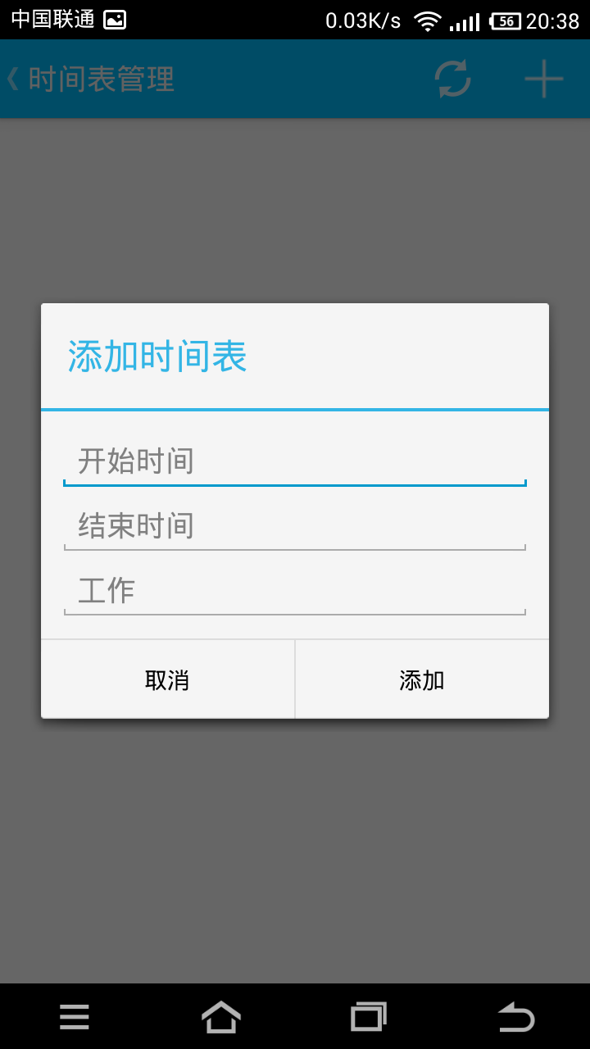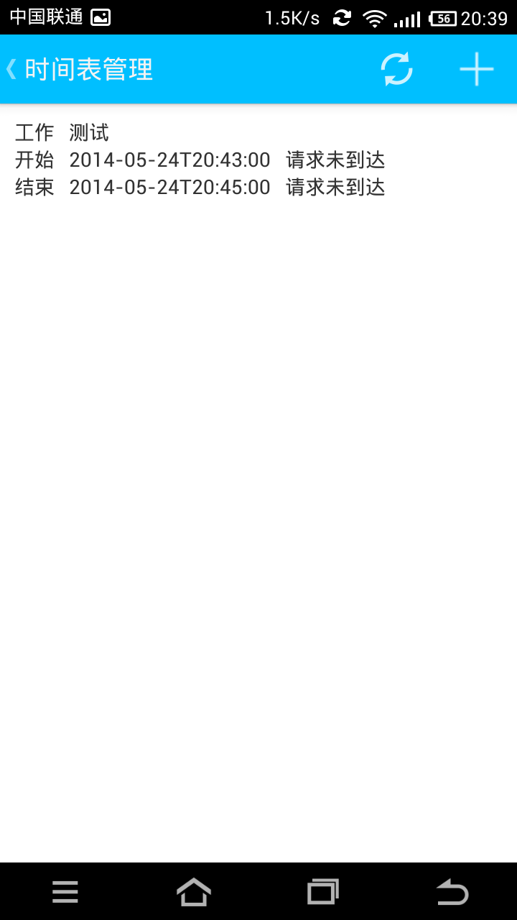
图5-5 添加时间表界面图 图5-6 添加时间表后界面图
删除时间表。通过长按要删除的时间表，可弹出删除界面，如图5-7所示。删除时间表需要一个前提条件，就是删除时服务器端还没有发送请求，如果临时时间表有所改变，那么用户需要及时的更新。
查看时间表。点击时间表，可以查看隶属于该时间表的已接受签到的详细信息。主要包括签到时间，签到地址信息，是否完成认证等信息，如图5-8所示。
实现：添加时间表，在android客户端收集添加时间表所需要的信息，向服务器端发出添加请求，服务器响应是否添加成功。删除时间表，在android客户端获取要删除的时间表ID，向服务器请求删除该ID时间表，服务器返回是否删除成功。查看时间表，在android获取当前手机用户的用户名，向服务器请求获取该用户名的所有时间表，服务器返回时间表列表。
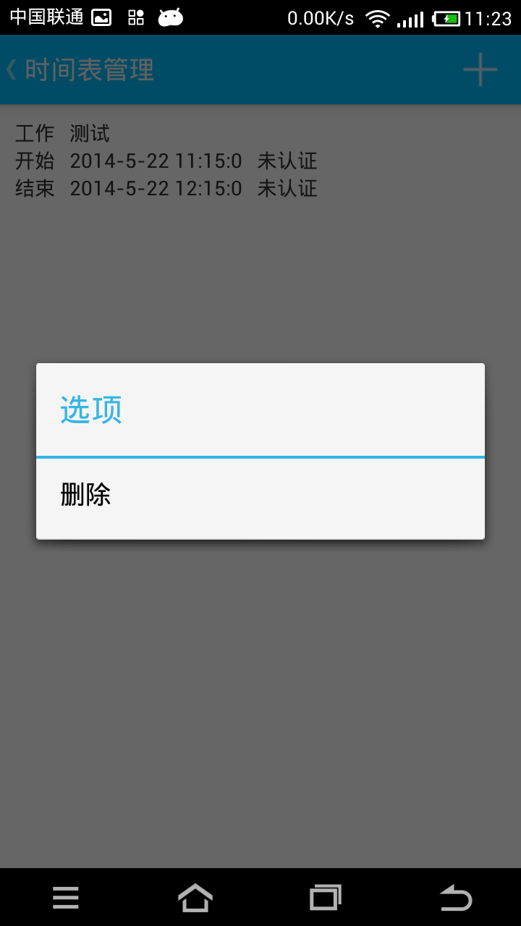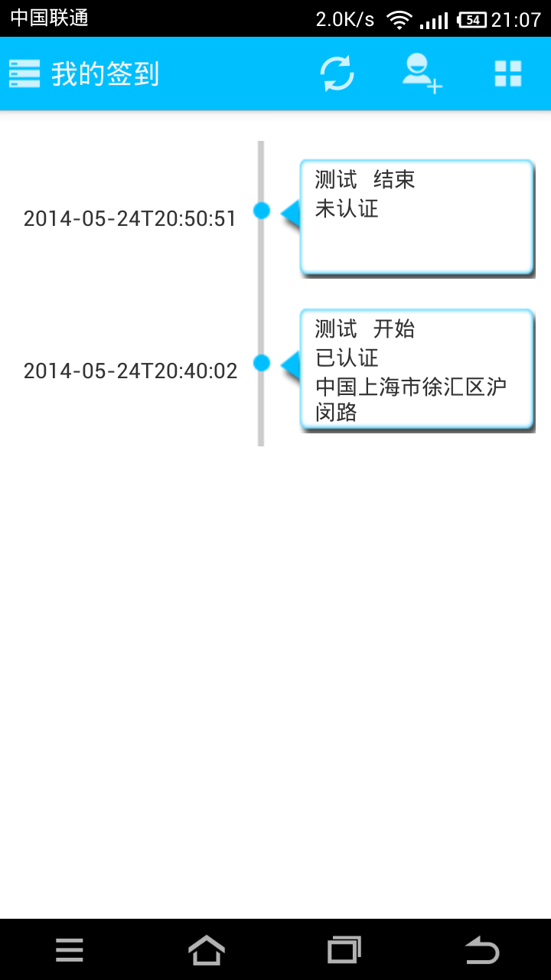
图5-7 删除时间表界面图 图5-8 查看时间表界面图

5.4 Android签到认证
概述：当用户添加一个时间表时，服务器会根据时间表的开始时间和结束时间发送两次签到请求，当请求到达时，服务器会向手机端发送通知，通知用户有新的签到请求了，如图5-9所示。点击通知，用户可以打开签到管理页面，如图5-10所示，当然前提是用户当前处于登录状态，否则将跳转至登录界面。在签到管理管理界面中，该用户的所有签到会按照时间顺序排列。点击签到项，如果当前签到还未认证，用户会跳转到签到界面进行签到。签到界面如图5-11所示，如果该签到已经认证成功，那么应用会提示已完成认证，应用继续停留在原界面。
在签到的过程中，需要用户录制一段长度为10秒的语音，因为在声纹认证的测试过程中需要一段语音进行测试，另外还需要用户当前签到时的位置信息，所以应用会自动获取当前位置。点击完成签到按钮，应用将请求服务器对语音信息进行测试，服务器将根据用户的用户名获取到原本训练的说话人模型，并进行测试，测试结果将与阈值相比较，如果大于阈值，则认证成功，否则认证失败，服务器将认证结果响应给手机端。在手机端，如果认证成功，应用会跳转到签到界面，如图5-12所示，如果认证失败，应用将停留在原界面。

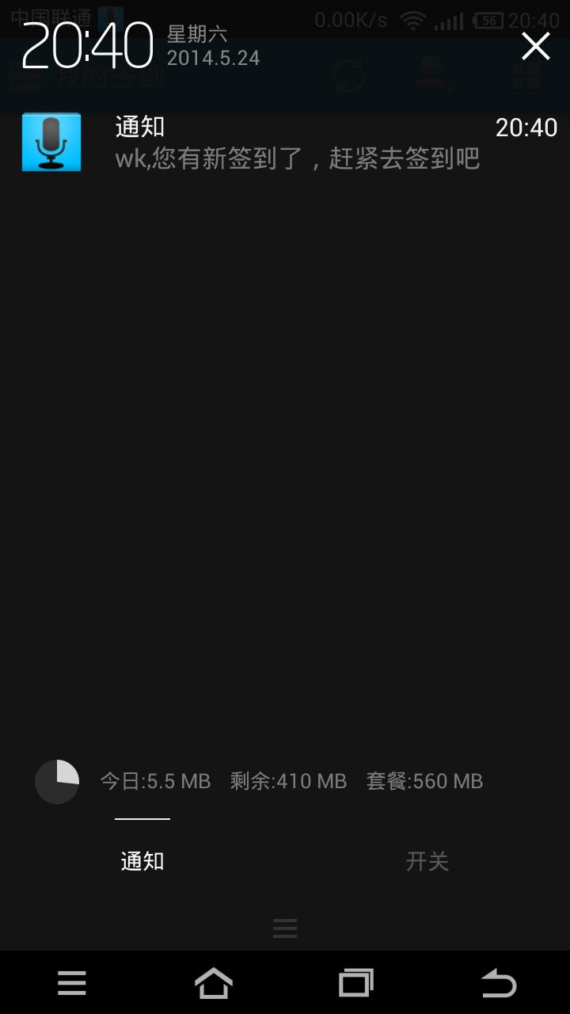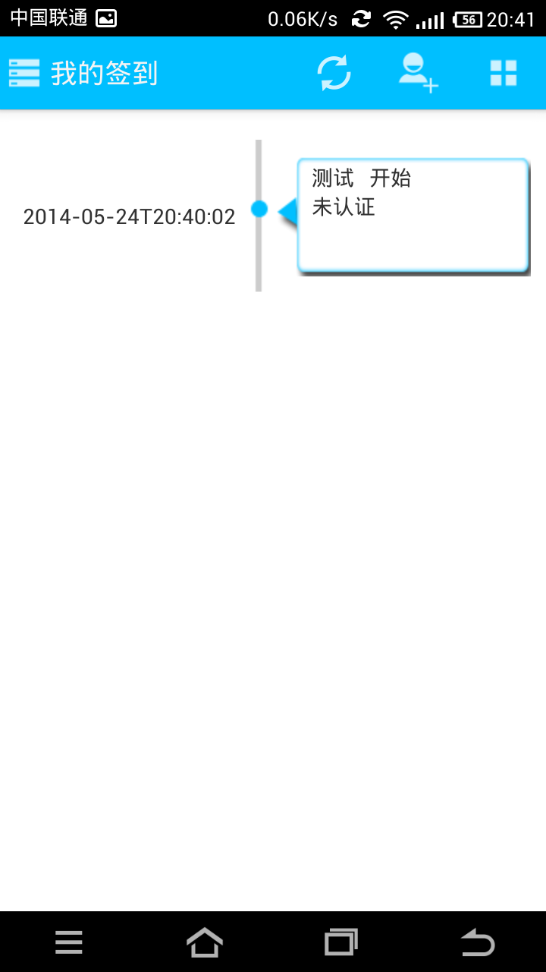
图5-9 签到通知示意图 图5-10签到管理界面
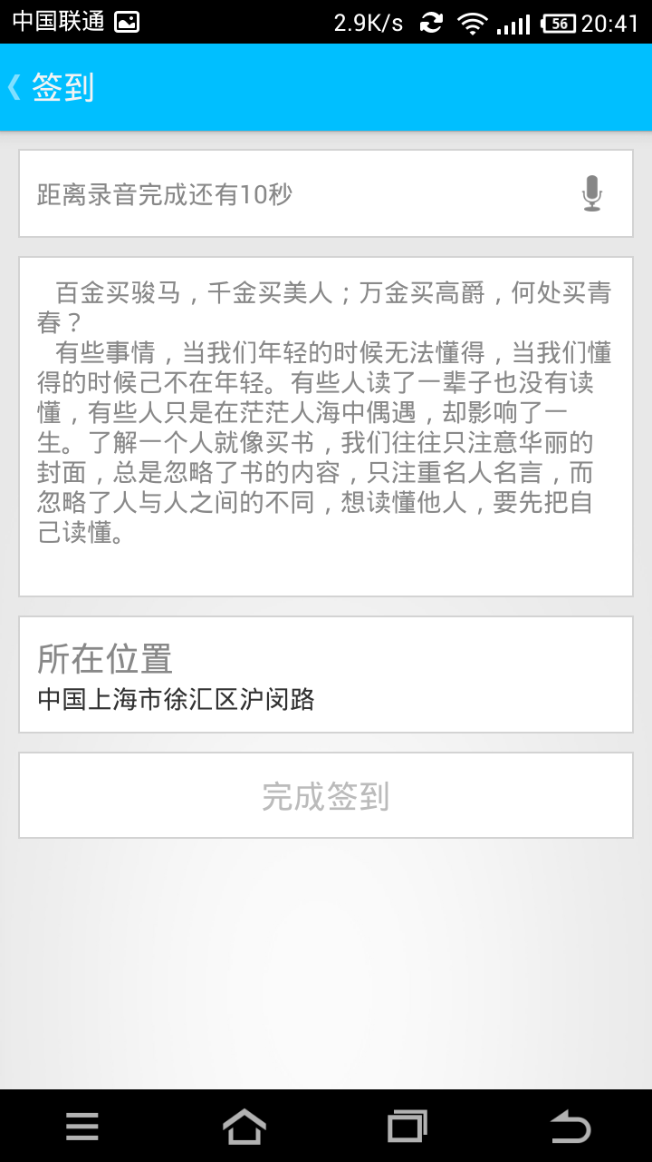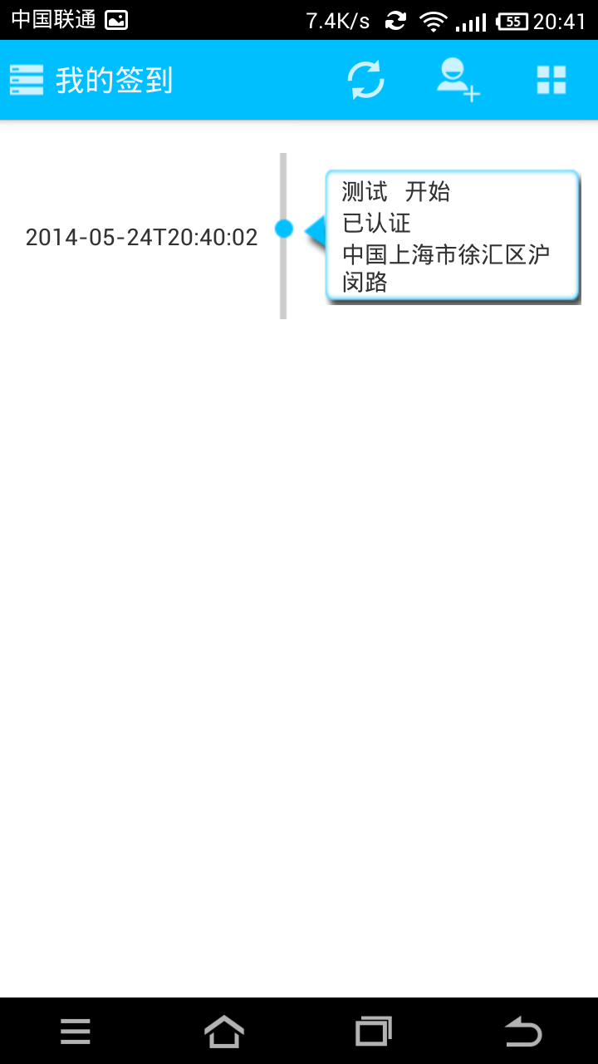
图5-11 签到界面图 图5-12 签到管理界面图2
实现：服务器向android手机端发送请求使用的云推送技术。在签到时用到的主要技术是录音，GPS定位，在上面已经介绍了如何录音，在这里主要介绍云推送的使用和如何进行定位。
云推送（Push）是百度开放云向开发者提供的消息推送服务，提供了开发者所需的android客户端和服务器端的API；通过利用云端与客户端之间建立稳定、可靠的长连接来为开发者提供向客户端应用推送实时消息服务。
云推送服务具有以下特点：
1）增强用户粘性
通过云和端之间建立的长连接，可以实时的推送消息到达用户端。保持与用户的沟通，大大提升用户活跃度和留存率。
2）节约成本
在省电省流量方面远超行业水平，基础的消息推送服务永久免费，大大节省开发者推送的成本。
3）稳定安全的推送
强大的分布式集群长期为百度各大产品线提供推送服务，保证消息推送服务的稳定、可靠。
本系统使用的是云推送的部分功能，单播消息推送。开发者向应用的特定终端或特定用户推送消息。特定终端对于应用来说，就是安装了应用的一台具体的设备。 而一个用户可能有多个端，在某些应用场景下，我们希望消息是针对用户的应用的同一个用户在他的所有终端上都能收到消息，这时候我们就需要向特定用户推送消息。
向应用的特定终端推送消息，一个channel id指定一个终端，因此在这种需求下，开发者需要通过服务端API，向一个特定channel id推送消息。在推送之前，客户端应用通过绑定接口的返回值获取到channel id，并通过网络等手段发送给开发者，开发者需自行维护channel id。例如，Android客户端，在调用了startWork之后，自定义消息 receiver将会收到返回值，其中包含了channel id、user id等信息。
向应用的特定用户推送消息，云推送用user id来表示用户，因此在这种需求下，开发者需要通过服务端API，向一个特定user id推送消息。和channel id获取方式类似，客户端应用通过绑定接口的返回值获取到user id。开发者需要自行维护user id。user id和channel id配合可以唯一指定一个应用的特定终端。如果应用不是基于百度账户的账户体系，单独用user就通常指定了一个应用的特定终端。客户端绑定调用返回值中可获得。
本系统使用的是user id和channel id配合，唯一指定android应用的特定终端，用户可以更换手机，本系统自动维护了user id和channel id，系统保存的是最新的user id和channel id，所以签到请求发送到用户最后一次登录的手机上。
GPS定位，目前Android普遍支持两种定位方式，GPS定位和网络定位。GPS定位利用手机硬件和GPS卫星进行定位，网络定位是利用移动通信网络的基站进行定位。Android使用类LocationManager，Provider，Location来获取设备位置。LocationManager对象通过Context.getSystemService(Context.LOCATION_SERVICE)获取。其常用方法有，
List<String> getAllProviders()，该方法来获取所有的提供商；
String getBestProvider(Criteria criteria, boolean enabledOnly)，该方法来获取满足筛选条件criteria的最好的提供商，enabledOnly决定是否要遇到满足条件的提供商就返回；
Location getLastKnownLocation (String provider)，该方法用来获取最近一次定位的位置，String对象provider为提供商名；
void requestLocationUpdates (String provider, long minTime, float minDistance, LocationListener listener)，该方法会根据最小间隔时间minTime和最小间隔距离minDistance来更新位置，listener则负责监听位置的更新状况，当位置发生变化时，可以获取新的位置；
void removeUpdates (LocationListener listener)，该方法去除listener的位置更新。
Location类常用方法，如下，
double getLatitude ()，获取位置的纬度；
double getLongitude ()，获取位置的经度。
在获取手机的纬度和经度之后，并不能直接反应手机的街道地址，所以本系统要经度和纬度转化成具体的街道地址，Google地图提供将经纬度转化成街道地址的在线网址，http://maps.google.com/maps/api/geocode/json，系统将经纬度作为参数向服务器请求，服务器响应一段json数据，可以从json数据中获取中文街道地址。

5.5 后台管理登录
概述：在后台管理系统中，只有一个管理员admin，密码为admin，当进入管理系统以后，管理员可以修改密码。如图5-13所示，是后台管理系统的登陆页面，管理员填写用户名和密码，如果认证成功后，将进入管理页面，如果认证失败将提示错误，继续停留在登陆页面。
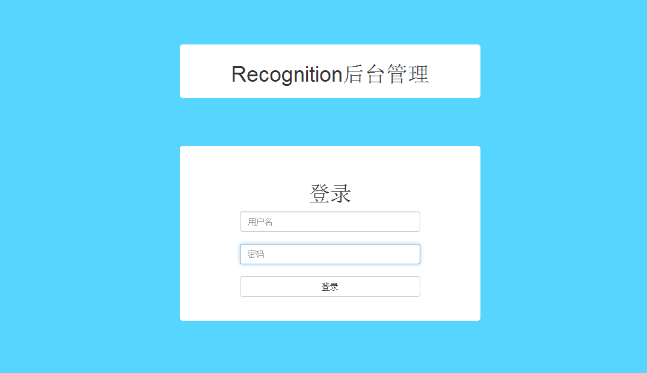
图5-13后台管理登陆界面图
实现：主要使用的技术是ajax，通过jQuery请求后台的LoginAction，js通过返回的验证结果判断是进入系统还是提示错误，停留在登陆页面。下面介绍如何ajax和如何使用jQuery中的ajax。
AJAX即“Asynchronous JavaScript and XML”（异步的JavaScript与XML技术），指的是一套综合了多项技术的浏览器端网页开发技术。AJAX应用可以仅向服务器发送并取回必须的数据，并在客户端采用JavaScript处理来自服务器的回应。因为在服务器和浏览器之间交换的数据大量减少（大约只有原来的5%,服务器回应更快了。同时，很多的处理工作可以在发出请求的客户端机器上完成，因此Web服务器的负荷也减少了。
jQuery提供了几个用于发送Ajax请求的函数。其中最核心也是最复杂的是$.ajax( options )，所有的其他Ajax函数都是它的一个简化调用。想要完全控制Ajax时可以使用此结果，否则还是使用简化方法如get，post，load等更加方便。本文主要介绍get和post的使用。$.get( url, [data], [callback], [type] )通过远程 HTTP GET 请求载入信息,这是一个简单的 GET 请求功能以取代复杂 $.ajax。请求成功时可调用回调函数。回调函数的签名为function (data, textStatus) {}，其中data是返回的数据，testStatus表示状态码。$.post( url, [data], [callback], [type] )具体用法和get相同，只是提交方式由“GET”改为“POST”。

5.6 后台管理员工管理
概述：员工，即被监管对象，也就是上述android手机端应用的使用者。在员工管理界面，管理员可以看到所有的员工，每个员工信息主要包括真实姓名，手机号码和所在部门，如图5-14所示。在员工管理部分，管理员可以根据员工的真实姓名，手机号码，所在部门进行搜索。在每个员工项的最右侧，有一个查看时间表的按钮，点击按钮管理可以管理员工的时间表。
在时间表的管理中，管理员可以根据的开始时间和截止时间来获取员工在某一段时间的的时间表，如图5-15所示。开始时间和截止时间不可以同时为空，当开始时间为空时，搜索为所有截止时间为该截止时间的时间表，无时间下限，当结束时间为空时，搜索为所有开始时间为该开始时间的时间表，无时间上限。时间表的主要信息包括开始时间，结束时间和工作内容。在每个时间表的最右侧，有一个查看签到的按钮，点击按钮，可以查看属于该时间表的签到。签到信息主要包括请求时间，签到时间，签到地址，签到结果等。
实现：主要是ajax技术。在时间表页面中，图5-15，使用了jquery-ui中的日期选择器，可以方面的图形化选择时间，不需要手动填写。具体只要引入jquery-ui库，在页面加载时，执行$( "#datepicker" ).datepicker();即可，其中datepicker为要输入文本框的id值。
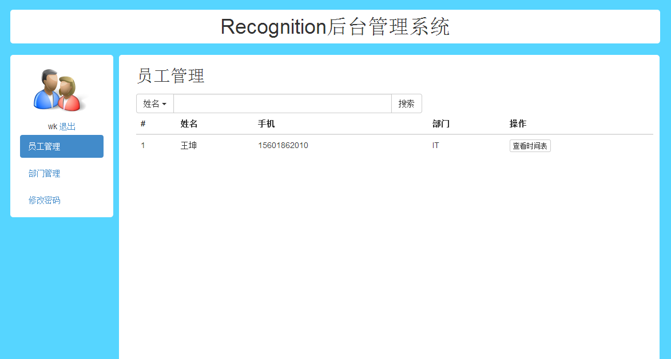
图5-14 后台管理员工管理界面图
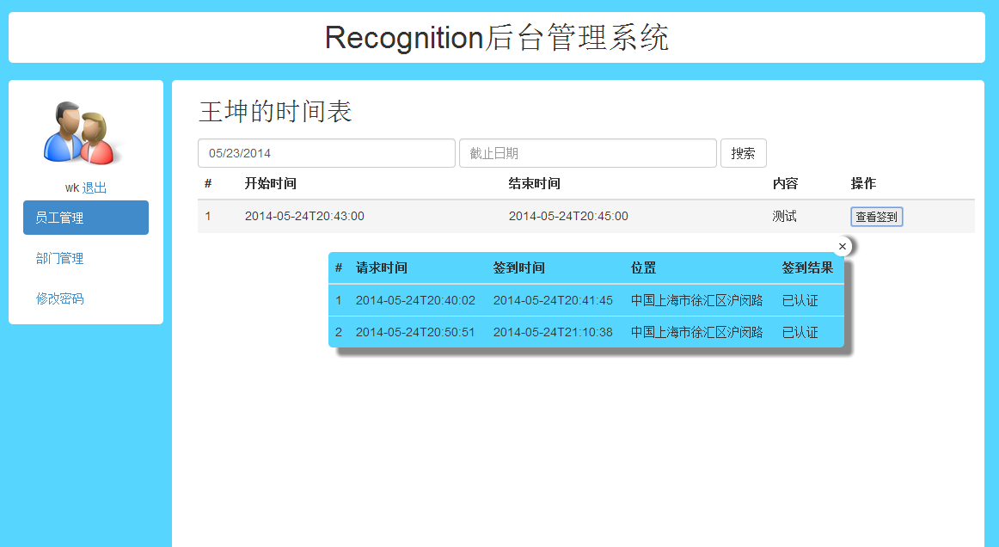
图5-15 后台管理时间表管理界面图

5.7 后台管理部门管理
概述：本系统中添加了员工的部门信息，是为了更好的管理员工和签到。而后台管理系统中的部门管理主要是部门的添加和部门的删除，部门的添加具有唯一性。部门管理界面如图5-16所示。添加的部门名可以是英文名或者是中文名。而在删除部门时，不会删除该部门的员工。
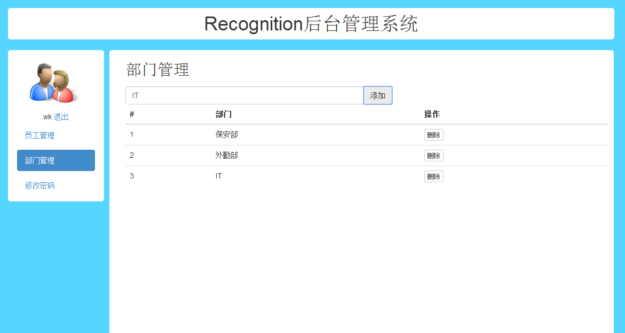
图5-16 后台管理部门管理界面图
实现：主要是ajax技术。

5.8 后台管理密码管理
概述：因为在本系统中管理员用户只有一个，并设置初始密码为admin，为了安全考虑，管理员在第一次进入该管理系统时，管理员需要修改原有密码。修改密码需要提供原有密码和新密码，原密码用于验证管理员身份。修改密码的界面图如图5-17所示。
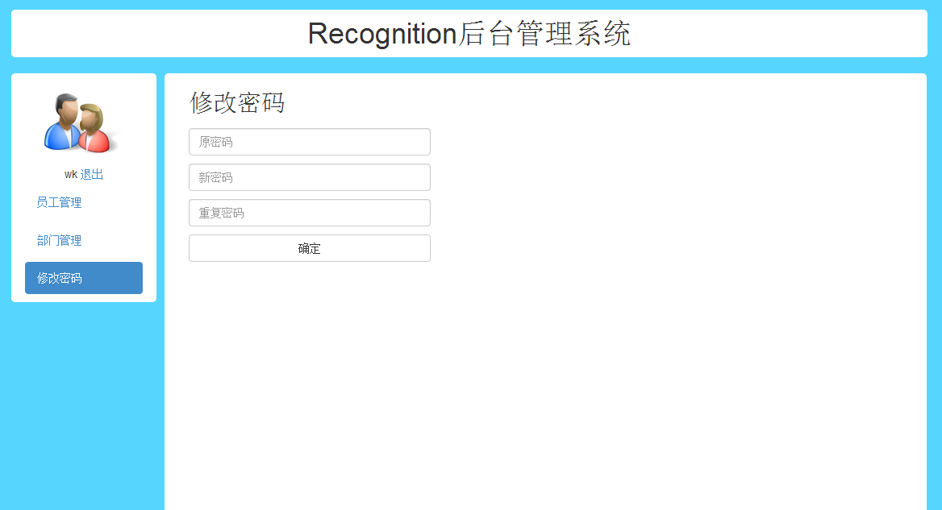
图5-17 后台管理修改密码界面
实现：主要是ajax技术。

5.9 声纹认证
声纹认证的训练和认证部分是基于ALIZE开源声纹识别系统实现的，其代码使用C++编写，后台业务逻辑使用Java语言编写，所以要用到Java的调用，Java Native Interface即JNI。具体使用方法如下，
1）在Java代码中书写要调用的本地方法，本地方法使用native修饰，并在代码load将要使用的动态库；
2）编译Java源文件，生成class文件；
3）使用javah命令，根据class文件生成需要C++实现的头文件；
4）根据头文件，编写C++文件，并生成动态链接库dll；
5）在dll和头文件至于特定目录下，运行class文件即完成了JNI的调用。

5.10 签到请求的时间控制
在时间表的开始和结束时，要向android客户端发送签到请求，所以需要需要一个时间控制的线程，不断的扫描数据库，满足发送要求的时间表，向时间表所属的用户发送签到请求。这个线程要在服务器启动时开始运行，直到服务器停止，同整个Web应用的生命周期相同。这就需要在Web应用中配置Servlet上下文监听器，监听整个Web应用，当应用启动时，创建扫描线程，扫面时间表，当应用销毁时，终止扫描线程。

6 实验和测试

6.1 实验遇到的问题和解决方法
在进行系统设计和代码编写的过程遇到的一些问题，经过了查询资料和不断的调试，问题也到得到了解决，所遇到的主要问题如下。
1）在服务器端代码的编写过程，使用ajax与SSH（Struts，Spring，Hibernate）整合时，遇到了服务器响应错误。当时使用json格式作为服务器端的响应结果，使用的是struts-json.jar插件。当时在前端使用js打印出返回结果为未知服务器错误，而在后台调试时，后台代码可以正常返回，无法确定错误来源。使用搜索引擎搜索时，不知道关键字是什么，后来在论坛中看到，可能是因为在Struts层action中所有提供get方法的所有对象都会被转化成json格式，而有些对象却不能直接转化成json数据，所以报告错误。后来禁止部分无用对象的get方法，就解决了该响应问题。
2）在本系统中，服务器需要向android手机客户端发送签到请求，因为android的IP地址不是公网IP地址，所以服务器向android手机端发送请求需要维护一个一直存在的连接，服务器可以找到手机端。这样，需要本系统自身在服务器端和客户端分别建立一个通信模块，并且两端的通信模块要一直保持连接，这样完成发送请求的功能，不仅代码底层不便书写，而且不够安全，同时还会消耗大量的流量。经同学提醒（有开发经验），得知可以使用推送的方式完成服务器向客户端的消息发送。查阅资料得知，百度的云推送可以满足本系统内的要求，并且提供了服务器端和客户端的开发API，方面快捷，不需要考虑网络底层是如何维护的，并且节省了流量成本，保证了信息安全。
3）在系统中，声纹认证部分使用的C++语言编写，服务器的业务逻辑部门使用的Java语言编写，所以要使用Java语言的本地调用。在本地调用的过程中，System.load
Library(libraryname),遇到了找不到动态链接库的问题。在Web运行时，会提示找不到对应的要解决这些问题首先要明确Web的部署结构，所有的类文件都在WEB-INF下的classes文件夹中，所以将动态链接库至于classes文件夹下，发现还是找不到该动态链接库。也曾尝试过将系统的library地址该成classes文件夹，还是找不到该动态链接库。
之后，在Java代码中尝试将调用动态库的方法的参数libraryname改成动态库当前所在的绝对地址（先获取服务器应用的绝对地址，在加上相对路径），成功找到了该动态链接库。
4）在代码完成的后期，需要对整个系统进行初步测试，发现系统的正确率极低。在开发的过程中，不能确保每一个流程的正确性，录取数据，提取特征，模型训练，测试得分。在录取数据的过程中，本系统完全按照android开发API的规范书写，并且将数据使用matlab画出整个录取数据的采样图，图中表明采样数据不管是在能量之上还是在过零率上都满足采样的条件，应该无问题。在特征提取部分，比照了matlab相同提取特征的结果，发现相同的录音数据，提取的特征近乎相同，所以特征提取部分仍旧没有问题。那么问题可能出现在模型训练和测试上，本系统使用的是UBM-GMM模型，使用matlab实现的UBM-GMM为相同的特征建模和得分，发现正确率仍旧很低，想到matlab实现的模型和得分可能与本系统实现的模型的得分有着相同的问题。后来使用了matlab中GMM模型，不再使用UBM-GMM，发现正确率很高。这是作者想到了是UBM的问题，事实证明的确是UBM的问题，在训练UBM的过程中，使用的特征提取的方法与现今的特征提取方法不同，导致训练和测试的特征不一致，正确率下降。之后使用相同的特征提取方法训练UBM，正确率得到了保证。
5）在android端录取语音时，本系统开始选择MediaRecorder记录音频，录制30秒左右，音频大小在几十KB左右，可直接播放上传到服务器进行特征提取，消耗的流量满足条件。但是后来在读取音频数据时，遇到了解码困难，数据量小的问题，因为MediaRecorder录取的音频是经过压缩之后的音频数据，数据量少，并且不能很好的反应用户的语音特征。查阅资料之后，发现还有一种录音方法可以使用，使用AudioRecord录音。AudioRecord录取的是采样数据，不能直接播放，没有压缩数据，所以录制的语音数据很大，写入文件后，大小在几MB左右，如果在上传到服务器，不仅消耗大量的流量，而且会消耗大量的时间。解决方法，边录音边提取特征，不仅节省了时间，而且提取的特征，只有几十KB，方便上传。

6.2 测试阈值的设定
在声纹认证的过程中，阈值的设定十分重要。在认证的测试阶段，计算出来的得分需要和阈值进行比较，如果大于等于阈值，则认证成功，否则认证失败。本文测试录取了20人的两段语音，分别用来训练和测试，根据得分情况，画出错误拒绝率和错误接受率随阈值的变化曲线，如图6-1所示。错误拒绝是指本应该接受但是拒绝了，错误接受是指本应该拒绝但是接受了。当错误拒绝率和错误接受率相等的时候，称为等错误率，常作为说话人确认的评估准则。如图中所示，当两个错误率相等时，阈值在4.0左右，错误在9%左右，所以本系统的阈值设置为4.0，这是的识别率在91%左右。
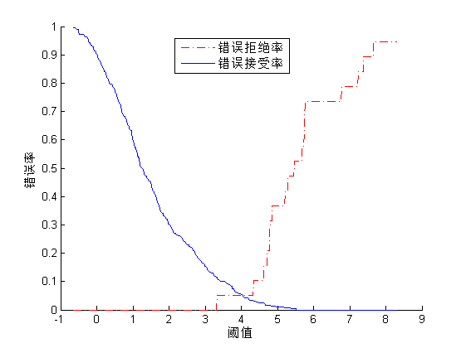
图6-1 错误率随阈值变化图

7 展望与总结

7.1 总结
开发系统的主要是要解决在基于传统用户名和密码认证的不安全性。使用声纹认证技术可以有效的解决了身份认证不安全的问题，同时在安全认证的情况下，加入了GPS定位技术，使该认证系统成为一个对外勤认证进行监管的签到认证系统，也可以称作监管系统。在系统中被监管对象可以规划自己的工作计划，添加自己的工作时间表，按时完成时间表的签到认证，对自己工作负责。系统中的管理员可以管理员工的时间表，认真核对签到情况，对员工的工作负责，也对自身负责。
系统开发完成之后，之前的系统目标基本完成。在android手机客户端，界面美观大方，不管是时间表管理还是签到，操作方面快捷。在后台管理系统中，界面简约大方，管理员可以方面的管理员工的时间表和签到情况。在身份认证环节，声纹认证的正确率也得到了体现，识别率达到了90%以上。
作者自己在这次系统的开发过程也有一些收获和体会。技术方面，在android开发中，学到基本开发知识，android的四大组件，各个组件的生命周期，基本组件的使用，线程与组件间的交互等；在Ajax和SSH开发中，更加熟练应用SSH，深入了解其整合的意义；在声纹认证开发中，了解了声纹认证的主要流程及所涉及到的算法。学习方面，学无止境，不要因为部分知识小而放弃学习它，不积跬步，无以至千里；不积小流，无以成江海，只有慢慢积累，才能学有所成。

7.2 展望
在本系统开发过程中，也会有些不足。一方面是本系统没有对签到失败的情况进行处理，虽然说声纹认证的正确率在90%以上，但是还是有可能认证失败的情况。当使用该人数很少时，可能体现不出来，当人数增加所示，问题可能会凸现出来，所以需要解决方案。目前是计划如果签到失败，用户可以上传一段可以播放的语音，描述现在的工作情况，上传到服务器，管理员根据语音来判断用户的签到情况。一方面是， 声纹认证中，使用的是UBM-GMM模型，在保证正确率的情况，需要的训练语音和测试语音较长，在声纹认证方面，需要一种训练和测试语音较短并正确率又有保证的声纹认证方法，希望在以后能得到改进。

参考文献
[1] 李兴华，王月清. Java Web开发实战经典基础篇[M]. 北京：清华大学出版社，2010. 90~324.
[2] 赵俊峰，姜宁，焦学理，梁立新. Java Web应用开发案例教程[M]. 北京：清华大学出版社，2012. 265~282.
[3] 孙卫琴. Tomcat与Java Web开发技术详解[M]. 北京：电子工业出版社，2012. 3~400.
[4] 李刚. 疯狂Android讲义[M]. 北京：电子工业出版社，2013. 1~685.
[5] 明日科技. Android从入门到精通[M]. 北京：清华大学出版社，2012. 413~446.
[6] 李宁. Android开发权威指南[M]. 北京：人民邮电出版社，2013. 514~531.
[7] 姚尙朗，靳岩. Android开发入门与实战[M]. 北京：人民邮电出版社，2013. 198~212.
[8] 纳德尔曼，袁国忠. Android应用UI设计模式[M]. 北京：人民邮电出版社，2013. 3~212.
[9] 吴朝辉，杨莹春. 说话人识别模型与方法[M]. 北京：清华大学出版社，2009. 3~42.
[10] 李建平，林劼，付波. 生物特征的安全计算理论与技术[M]. 成都：电子科技大学出版社，2011. 104~107.
[11] 颜凯. 基于高斯混合模型的说话人识别算法研究[D]. 硕士毕业论文，南京理工大学，2009.
[12] 刘明辉. 基于GMM和SVM的文本无关说话人确认方法研究[D]. 博士论文，中国科技大学，2007.
[13] 辛全超. 基于GMM 的说话人语音识别研究与实践[M]. 上海：华东师范大学出版社，2009. 10~57.
[14] Eric Charton. ALIZE user manual version 2.0[EB/OL]. http://mistral.univavignon. fr/doc/userguide_alize.001.pdf. 2005.
[15] W.M.Campbell，D.E.Sturim，D.A.Reynolds. Support Vector Machines Using GMM
Supervectors for Speaker Verification[EB/OL]. http://ieeexplore.ieee.org/stamp/stamp.jsp? tp =&arnumber=1618704. 2006.
[16] Najim Dehak，Patrick J. Kenny，Réda Dehak，Pierre Dumouchel，Pierre Ouellet. Front-End Factor Analysis for Speaker Verification[EB/OL]. http://ieeexplore.ieee.org/stamp/ stamp.jsp?tp=&arnumber=5545402. 2011.

致谢
谨在本系统开发完成之际，感谢给予我帮助和鼓励的人们。首先要感谢的是我的指导老师，李冬冬老师，李老师在系统的设计和实现上都给予了许多意见和帮助。李老师曾发表过许多论文和专利，在说话人语音识别识别方面有着丰富的研究经验。在系统的声纹认证部分，李老师为我提供了许多研究理论和大量的实验数据。其次要感谢我的大创队友，潘秀清和谢南杰，解决系统的设计和实现问题时，给予的帮助和建议。最后感谢在系统测试阶段，给予帮助和耐心的杨彦斌，任育成，孙耀峰等。

